Влияние отсева камнедробления и минерального наполнителя на характеристики мелкозернистых самоуплотняющихся бетонов

Л.И. Касторных, А.Г. Тароян, Л.М. Усепян
Донской государственный технический университет, Ростов-на-Дону
Аннотация: Рассмотрено влияние отсева камнедробления и минерального наполнителя, входящего в его состав, на характеристики мелкозернистых самоуплотняющихся бетонов. Применение минерального наполнителя в составе отсева камнедробления дает возможность увеличения общего объема теста вяжущего, достаточного для заполнения пустот песка и обмазки зерен заполнителя. Установлено, что получение мелкозернистых самоуплотняющихся бетонных смесей с отсевами камнедробения, обладающих высокой водоудерживающей способностью и длительной сохраняемостью, достигается за счет оптимальной дозировки гиперпластификатора и водоудерживающей добавки.
Ключевые слова: отсев камнедробления, минеральный наполнитель, мелкозернистый самоуплотняющийся бетон, гиперпластификатор, водоудерживающая добавка, растекаемость смеси, сохраняемость смеси, прочность бетона.

Благодаря инновационным исследованиям в области строительной химии был создан так называемый «самоуплотняющийся бетон», получивший широкое распространение при возведении самых разных сооружений – метрополитенов, автострад, мостов, сводов и арок в тоннелях, атомных электростанций и др. [1, 2]. Самоуплотняющийся бетон (СУБ) – это бетон, который получается из самоуплотняющейся смеси, способной без воздействия внешней уплотняющей энергии самостоятельно, под действием сил собственной тяжести растекаться, полностью заполняя пространство опалубки и освобождаясь от содержащегося в нем воздуха [3].
Перед производителями строительных материалов всегда стоит задача повышения конкурентоспособности выпускаемой продукции. Одним из направлений обеспечения требуемых показателей качества железобетонных изделий является применение минеральных наполнителей в составе бетонов. За счет этого становится возможным улучшение реологических характеристик смесей и физико-механических свойств бетонов, а также экономических показателей производства продукции [4 – 6].
Для целенаправленного управления структурой и свойствами бетонной смеси, а также бетона, наряду с химическими добавками применяют минеральные добавки, представляющие порошки различной минеральной природы, получаемые из природного или техногенного сырья. Минеральные добавки, часто называемые минеральными наполнителями, отличаются от заполнителя более мелкими размерами зерен (менее 0,16 мм, а чаще еще меньше), а от химических модификаторов тем, что не растворяются в воде. Располагаясь вместе с цементом в пустотах заполнителя, они уплотняют структуру и позволяют уменьшить расход цемента при производстве бетонов средней прочности [7].
Ранее выполненными исследованиями установлено, что введение тонкодисперсных минеральных добавок в состав мелкозернистых бетонных смесей влияет на их жизнеспособность (сохраняемость первоначальных свойств) [8]. Изменение продолжительности периодов начального структурообразования объясняется тем, что при увеличении степени наполнения теста вяжущего требуется увеличение его водосодержания для получения теста нормальной консистенции. С увеличением количества воды и, соответственно, уменьшением в единице объема доли цемента, сроки схватывания увеличиваются, так как водные оболочки становятся толще и продуктами новообразований для создания коагуляционно-кристаллизационной структуры требуется заполнить больший объем.
Фактор увеличения водопотребности мелкозернистых бетонных смесей снижает эффективность применения наполнителей в бетонах. Поэтому сокращение водосодержания в таких смесях возможно только за счет их пластификации эффективными водоредуцирующими добавками.
Целью настоящей работы явилась оценка влияния отсева камнедробления и минерального наполнителя, входящего в его состав, на реологические характеристики мелкозернистых самоуплотняющихся бетонных смесей и физико-механические свойства СУБ.
Для определения свойств мелкозернистых самоуплотняющихся бетонов использованы следующие материалы:
– сульфатостойкий портландцемент с минеральными добавками класса ЦЕМII-42,5Н-СС ОАО «Верхнебаканский цементный завод» по ГОСТ 22266;
– портландцемент марки ПЦ500-Д0 цементного завода «Пролетарий» по ГОСТ 10178;
– песок кварцевый природный карьера «Цыганский» по ГОСТ 8736;
– отсев дробления щебня из песчаника ООО «Донской камень» фракции 2,5-5 мм по ГОСТ 31424: истинная плотность 2,66 г/см3; насыпная плотность 1320 кг/м3; пустотность 50,4 %.
– наполнитель из отсевов дробления щебня ООО «Донской камень» смеси фракций 0-2,5 мм.
Зерновой состав наполнителя представлен в таблице 1, а кривая просеивания на рис. 1.
Таблица №
Зерновой состав наполнителя из отсевов камнедробления
Наименование остатка | Остатки, % по массе, на ситах |  |  |  |  | Проход через сито с сеткой № 016, % по массе
Наименование остатка | 2,5 | 1,25 | 0,63 | 0,315 | 0,16 | Проход через сито с сеткой № 016, % по массе
Частный | 0,05 | 14,9 | 22,2 | 20,4 | 21,2 | 21,2
Полный | 0,05 | 14,95 | 37,15 | 57,55 | 78,75 | 99,95
Для обеспечения растекаемости мелкозернистых бетонных смесей использовались химические модификаторы торговых фирм Sika и BASF:
– Sika ViscoCrete - 20HE (далее VC20HE) – гиперпластификатор на основе поликарбоксилатов, ускоряющий процесс твердения бетона;
– Sika ViscoCrete - 24HE (далее VC24HE) – гиперпластификатор на основе эфиров поликарбоксилатов с быстрым набором прочности бетона;
– Sika Stabilizer 4R (далее ST.4R) – водоудерживающая добавка для бетонных и растворных смесей;
– Master Glenium ACE430 (далее MG430) – высоководоредуцирующая, суперпластифицирующая добавка на основе эфира поликарбоксилата;
– Master Matrix 100 (далее MM100) – водоудерживающая добавка на основе водного раствора высокомолекулярного синтетического полимера.
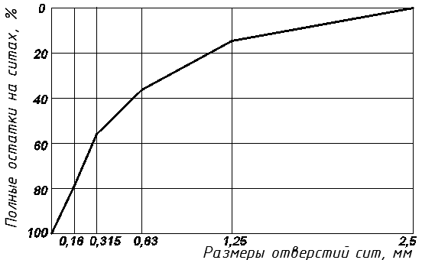
Рис. 1. – Кривая просеивания наполнителя из отсевов камнедробления
Растекаемость мелкозернистых самоуплотняющихся смесей определена по диаметру расплыва конуса бетонной смеси (по методике ЕN 12350-5:2000 Бетонная смесь свежеприготовленная. Испытание. Часть 5. Испытание на расплыв). Расплыв бетонной смеси определяется измерением диаметра растекшейся массы рулеткой в двух взаимно перпендикулярных направлениях. Одновременно с определением растекаемости установлена реологическая характеристика – условная вязкость бетонной смеси Т₅₀₀, как время достижения смесью расплыва диаметром 500 мм (рис. 2).
На первом этапе исследований были приготовлены составы с целью определения влияния отсева дробления фр. 2,5-5 мм на характеристики мелкозернистых самоуплотняющихся бетонных смесей и бетонов. Показатели конструктивности и свойства смесей представлены в таблице 2.
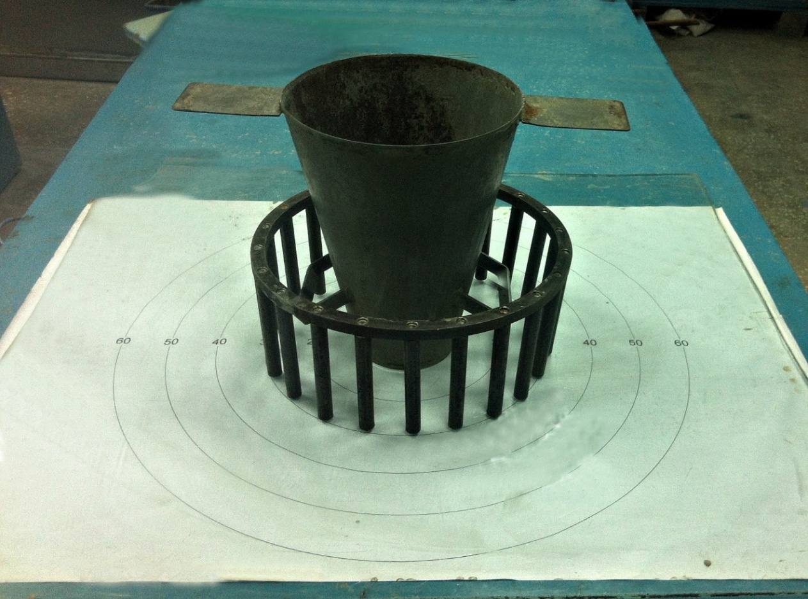
Рис. 2. – Прибор для определения растекаемости и условной вязкости смеси
Таблица №2
Показатели конструктивности и свойства смесей составов 1М-4М
Состав | Расход материалов на 1 м³, кг |  |  |  |  |  |  | Диаметр расплыва, см | Объем цементного  теста, л | В  Ц | 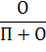
Состав | Цемент ЦЕМII-42,5Н-СС | Вода | Песок | Отсев (фр.2,5-5) | VC20HE | VC24HE | ST.4R
1М | 382 | 242 | 968 | 682 | 5,72 | - | - | 50,0 | 365 | 0,63 | 0,41
2М | 373 | 273 | 945 | 666 | 5,59 | - | 1,86 | 50,0 | 393 | 0,73 | 0,41
3М | 364 | 276 | 924 | 651 | - | 5,46 | - | 45,0 | 393 | 0,76 | 0,41
4М | 362 | 283 | 919 | 648 | - | 5,43 | 1,81 | 52,0 | 400 | 0,78 | 0,41
Бетоны составов 1М – 4М приготовлены на сульфатостойком портландцементе с минеральными добавками с номинальным расходом 375 кг/м³ и долей отсева в составе заполнителя 40 %. Вода добавлялась в смесь в процессе перемешивания до появления первых признаков расслаиваемости (заметного водоотделения).
Результаты испытаний показали, что мелкозернистые бетонные смеси составов 1М – 4М не являются самоуплотняющимися, так как не достигли расплыва диаметром 55 см [9]. Наличие большого количества мелкозернистых частиц отсева с развитой обломочной и шероховатой поверхностью неизбежно приводит к увеличению водопотребности бетонной смеси. Силы трения между остроугольными контактами увеличиваются, что повышает вязкость смесей и уменьшает их растекаемость. Даже увеличение дозировки гиперпластификатора не обеспечило смесям способность к самоуплотнению. Установлено, что для мелкозернистых бетонных смесей для обеспечения связности и требуемой растекаемости объем цементного теста должен быть более 400 л.
Водоудерживающая добавка Sika Stabilizer 4R, захватывая в свои ячейки молекулы воды, повышает стойкость смесей к расслоению, но приводит к загустеванию и снижению растекаемости смеси. Поэтому для приготовления равноподвижных смесей требуется увеличение расхода воды [10]. Повышение водопотребности резко снижает эффективность применения мелкозернистых частиц отсева, так как прочность бетонов понижается в среднем на 20 % (составы 2М и 4М).
На следующем этапе исследований приготовлены смеси составов 5М – 8М с номинальным расходом сульфатостойкого портландцемента 500 кг/м³ (таблица 3). При этом доля отсева в заполнителе сократилась до 30 %, дозировка гиперпластификатора увеличилась до 2,0 %, а объем цементного теста – до 425 л.
Таблица №3
Показатели конструктивности и свойства смесей составов 5М-8М
Состав | Расход материалов на 1 м³, кг |  |  |  |  |  |  | Диаметр расплыва, см | Объем цементного  теста, л | В  Ц
Состав | Цемент ЦЕМII-42,5Н-СС | Вода | Песок | Отсев (фр.2,5-5) | VC20HE | VC24HE | ST.4R
5М | 505 | 257 | 1052 | 451 | - | 10,0 | - | 70,0 | 420 | 0,51 | 0,3
6М | 494 | 265 | 1031 | 442 | - | 9,9 | 2,47 | 68,0 | 424 | 0,54 | 0,3
7М | 518 | 256 | 1081 | 464 | 10,4 | - | - | 66,0 | 423 | 0,49 | 0,3
8М | 503 | 281 | 1049 | 450 | 10,1 | - | 2,5 | 63,0 | 443 | 0,56 | 0,3
В ходе исследований установлено, что увеличение объема цементного теста и сокращение расхода мелких частиц с остроугольной формой способствуют получению самоуплотняющихся смесей требуемой растекаемости. Наличие водоудерживающей добавки Sika Stabilizer 4R придает смесям высокую однородность и связность (составы 6М и 8М), но увеличивает их водопотребность на 5 – 10 % и, следовательно, понижает прочность бетона на 10 – 15 % (рис. 3).
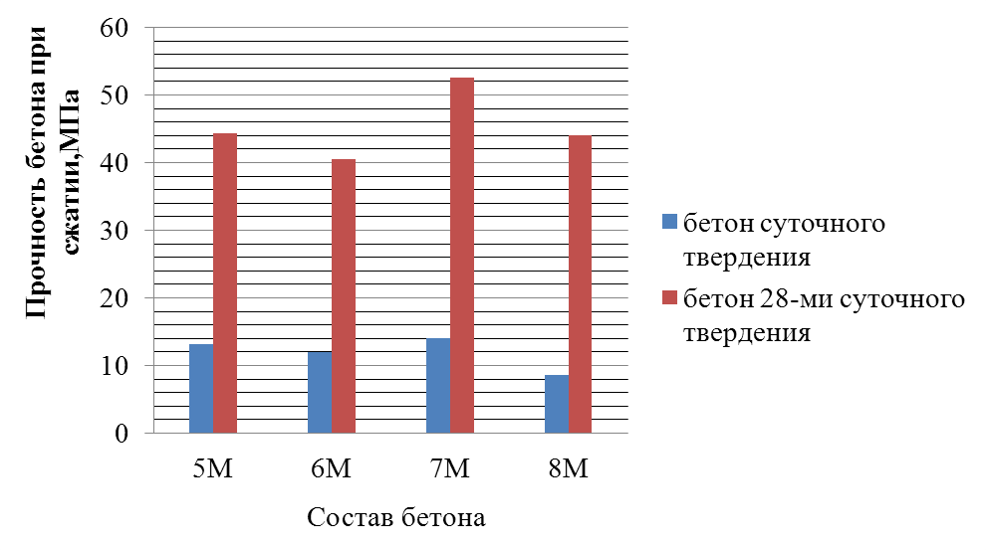Рис.3. – Прочность бетона составов 5М – 8М
На втором этапе исследований были приготовлены два состава с целью комплексного использования в составе мелкозернистых бетонов отсева дробления фракции 2,5-5 мм и минерального наполнителя смеси фракций 0-2,5 мм. Для этих составов, включающих пылевидную часть отсевов камнедробления с размерами менее 0,16 мм, использовался бездобавочный портландцемент марки ПЦ500-Д0 и модифицирующие добавки фирмы BASF. Показатели конструктивности и свойства бетонных смесей представлены в таблице 4, а прочность бетонов на рис.4.

Таблица №4
Показатели конструктивности и свойства смесей составов 1Н и 2Н
Состав | Расход материалов на 1 м³, кг |  |  |  |  |  |  | Диаметр расплыва, см | В  Ц |  | 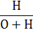
Состав | Цемент ПЦ500-Д0 | Вода | Песок | Отсев (фр.2,5-5) | Наполнитель(фр. 0-2,5) | MG 430 | MM100
1Н | 507 | 264 | 1014 | 406 | 101 | 7,6 | - | 66 | 0,52 | 0,285 | 0,20
2Н | 499 | 285 | 998 | 399 | 100 | 6,7 | 1,5 | 65 | 0,57 | 0,285 | 0,20
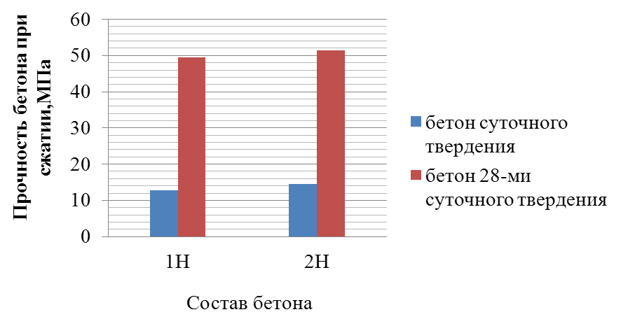
Рис. 4. – Прочность бетона составов 1Н и 2Н
В ходе исследований были определены условная вязкость Т₅₀₀ (рис. 5) и сохраняемость растекаемости смесей с течением времени (рис. 6).
Установлено, что смесь, содержащая гиперпластификатор и добавку MM100, дольше сохраняет способность к самоуплотнению. Это объясняется тем, что модификатор вязкости, являясь водоудерживающей добавкой, приводит к образованию трехмерной структуры «стабилизатор-вода-твердая фаза» и обеспечивает высокую стабильность и устойчивость бетонной смеси к расслоению. Кинетика изменения условной вязкости смесей подтверждает механизм комплексного воздействия гиперпластификатора и водоудерживающей добавки, который заключается в снижении скорости гидратации цемента и увеличении длительности индукционного периода.
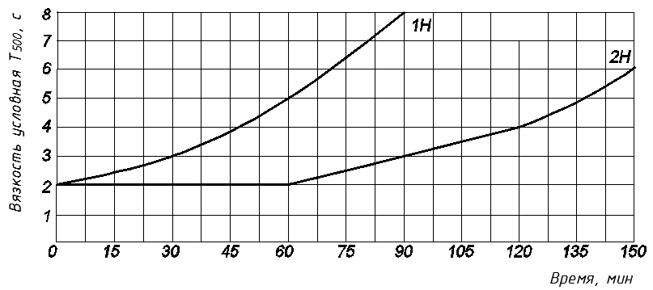
Рис. 5. – Изменение условной вязкости смесей составов 1Н и 2Н
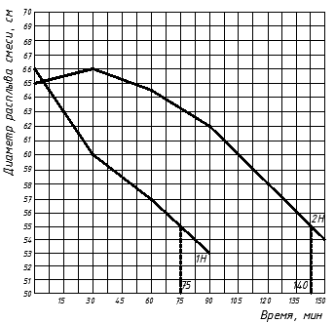
Рис. 6. – Сохраняемость растекаемости смесей составов 1Н и 2Н
Заключение. Выполненные исследования показали эффективность комплексного использования в составе мелкозернистых самоуплотняющихся бетонов отсева камнедробления фракции 2,5-5 мм и минерального наполнителя смеси фракций 0-2,5 мм. При оптимальной дозировке продуктов камнедробления и модифицирующих добавок в составе мелкозернистой смеси обеспечивается требуемая растекаемость бетонной смеси и достигается требуемая прочность бетона. Минеральный наполнитель – пылевидная составляющая отсева камнедробления позволяет увеличить общий объем теста вяжущего, достаточный для заполнения межзерновых пустот и обмазки зерен заполнителя, и способствует повышению водоудерживающей способности и сохраняемости смеси.
Комплексное использование отсевов камнедробления и минеральных наполнителей в высокоподвижных и самоуплотняющихся смесях даст возможность получения железобетонных изделий с улучшенными технологическими и физико-механическими свойствами, а также снизит себестоимость продукции.
Литература
- Okamura H. Self-Compacting Concrete / Okamura H., Ouchi M. // Journal of Advanced Concrete Technology, 2003, vol.1, No1, рр. 5-15.
- Brandl J. Selbstverdichtender Beton beim Bau eines U-Bahnhofs // Beton. 2003. № 9. pp. 424-427.
- Рыжов И.Н. Самоуплотняющиеся бетонные смеси – производство и применение. // Бетон и железобетон. Оборудование. Материалы. Технологии. – 2008. – Сборник № 1. – С. 120–122.
- Несветаев Г.В., Та Ван Фан. Влияние белой сажи и метакаолина на прочность и деформационные свойства цементного камня // Инженерный вестник Дона, 2012, №4 (часть 1). URL: ivdon.ru/magazine/archive/n4p1y2012/1110/.
- Курочка П.Н., Гаврилов А.В. Бетоны на комплексном вяжущем и мелком песке // Инженерный вестник Дона, 2013, №1. URL: ivdon.ru/magazine/archive/n1y2013/1562/.
- Хежев Т.А., Кажаров А.Р., Журтов А.В., Семенов Р.Н., Желоков Т.Х., Карданов А.А., Ногеров М.Б. Самоуплотняющиеся мелкозернистые фибробетоны с применением отходов камнедробления // Инженерный вестник Дона, 2017, №1. URL: ivdon.ru/magazine/archive/n1y2017/4018/.
- Касторных Л.И. Добавки в бетоны и строительные растворы. – Ростов-на-Дону: Издательство Феникс, 2007. – 221 с.
- Успанова А.С. Строительные штукатурные растворы на некондиционных мелких песках и техногенном сырье: автореф. дис. … канд. техн. наук : 05.23.05 / Успанова Асет Супьяновна. – Махачкала, 2012. 23 с.
- Несветаев Г.В. Технология самоуплотняющихся бетонов // Строительные материалы. – 2008. – № 3. – С. 24–28.
- Мозгалев К.М., Головнев С.Г. Самоуплотняющиеся бетоны: возможности применения и свойства // Академический вестник УралНИИпроект РААСН. – 2011. – № 4. – С. 70–74.
References
- Okamura H., Ouchi M. Self-Compacting Concrete. Journal of Advanced Concrete Technology, 2003, vol.1, No1, рр. 5-15.
- Brandl J. Selbstverdichtender Beton beim Bau eines U-Bahnhofs. Beton. 2003. № 9. pp. 424–427.
- Ryzhov I.N. Beton i zhelezobeton. Oborudovanie. Materialy. Tehnologii. 2008. Sbornik № 1. pp. 120–122.
- Nesvetaev G.V., Ta Van Fan. Inženernyj vestnik Dona (Rus), 2012, №4 (chast' 1). URL: ivdon.ru/magazine/archive/n4p1y2012/1110/.
- Kurochka P.N., Gavrilov A.V. Inženernyj vestnik Dona (Rus), 2013, №1. URL: ivdon.ru/magazine/archive/n1y2013/1562/.
- Hezhev T.A., Kazharov A.R., Zhurtov A.V., Semenov R.N., Zhelokov T.H., Kardanov A.A., Nogerov M.B. Inženernyj vestnik Dona (Rus), 2017, №1. URL: ivdon.ru/magazine/archive/n1y2017/4018/.
- Kastornyh L.I. Dobavki v betony i stroitel'nye rastvory [Additives in concrete and mortars]. Rostov-na-Donu: Publisher Phoenix, 2007. 221 p.
- Uspanova A.S. Stroitel'nye shtukaturnye rastvory na nekondicionnyh melkih peskah i tehnogennom syr’e [Building plastering solutions on sub-standard fine sands and technogenic raw materials]: avtoref. dis. … kand. tehn. nauk: 05.23.05. Uspanova Aset Sup'janovna. Mahachkala, 2012. 23 p.
- Nesvetaev G.V. Stroitel'nye Materialy. 2008. No. 3. pp. 24–28.
- Mozgalev K.M., Golovnev S.G. Akademicheskij vestnik UralNIIproekt RAASN. 2011. № 4. pp. 70–74.

